Добрый день, уважаемые студенты!

Сегодня у нас четыре урока, два из которых мы посвятим выполнению практических работ, а на третьем и четвертом уроках приступим к изучению нового раздела биологии «Экосистемы». Обязательно напишите конспект,
выполните задания урока, домашнюю работу.
Не торопитесь! Будьте внимательны!
Я всегда с Вами на связи! Звоните! Пишите!
Жду Ваших ответов на адрес электронной почты nastenkapo2017@mail. ru
С уважением, Анастасия Владимировна

ПРАКТИЧЕСКОЕ ЗАНЯТИЕ № 1 ПО ТЕМЕ:
«Описание особей одного вида по морфологическому критерию»
Цель: научиться выявлять морфологические признаки животных, растений; определить, можно ли по морфологическим признакам судить о принадлежности организма к определенному виду.
Ход работы:
Часть 1. Изучение растений
Рассмотрите предложенные образцы растений, сравните их.
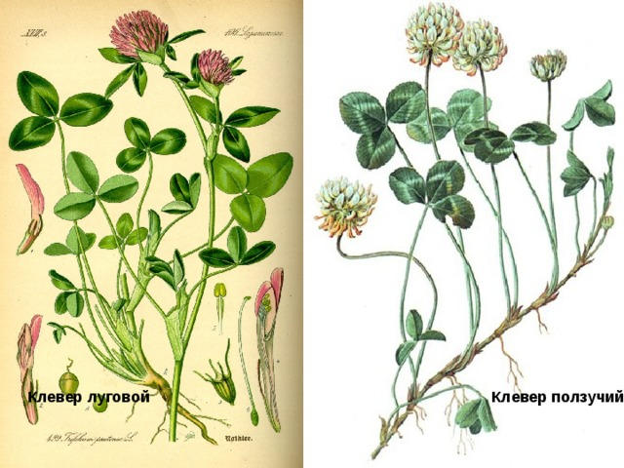
2. На основании сравнения, составьте морфологическую характеристику двух растений одного рода, заполните таблицу.
Признак для сравнения | Образец № 1  Видовое название:____ | Образец № 2  Видовое название:_____
Род растения
Тип корневой системы
Стебель (древесный, травянистый, прямостоячий, ползучий, стелющийся и т.п.)
Листья (простые, сложные)
Жилкование листьев
Листорасположение
Цветок или соцветие
Плод, его название (сочный или сухой, одно- или многосемянный)
- Черты сходства двух видов растений одного рода
_____________________________________________
- Черты различия двух видов растений одного рода
_____________________________________________
- Можно ли на основании морфологического критерия судить о видовой принадлежности растений?
Часть 2. Изучение животных
Рассмотрите рисунки двух животных разных видов одного рода. Сравните их.
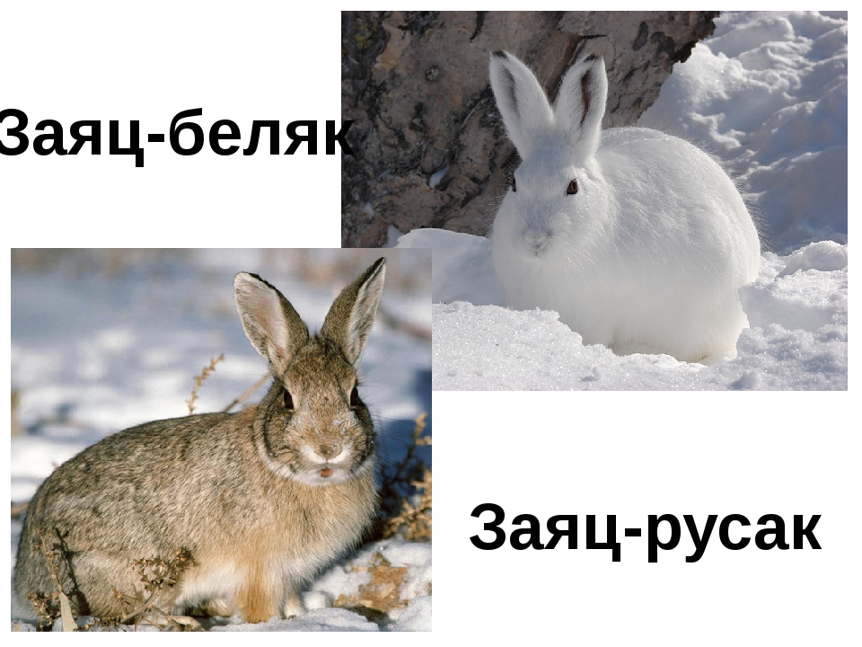
- На основании сравнения, составьте морфологическую характеристику двух животных одного рода, заполните таблицу.
Признак для сравнения | Видовое название:____ | Видовое название:_____
Распространение животного
Окрас меха
Длина животного
Масса животного
Строение конечностей
Уши
Тип питания

- Черты сходства двух видов животных одного рода
_____________________________________________
- Черты различия двух видов животных одного рода
_____________________________________________
- Можно ли на основании морфологического критерия судить о видовой принадлежности животных.
Сделайте общий вывод, на основе анализа своей работы.
Дополнительная информация
Клевер ползучий – многолетнее травянистое растение. Корневая система стержневая. Стебель ползучий, укореняющийся в узлах, ветвистый, голый, часто полый. Листья длинночерешчатые, трёхраздельные, их листочки широкояйцевидные, на верхушке выемчатые. Черешки восходящие, до 30 см длиной. Соцветия головки пазушные, почти шаровидные, рыхлые, до 2 см в поперечнике. Венчик белый или розоватый, по отцветании буреют. В цветке 10 тычинок, девять из них сросшиеся нитями в трубочку, одна – свободная. Плод – боб (продолговатый, плоский, содержит от трёх до четырёх почковидных или сердцевидных семян серо-жёлтого или оранжевого цвета). Начало созревания семян – июнь-июль. Размножается как семенами, так и вегетативно.
Клевер луговой – двулетнее, но чаще многолетнее травянистое растение, достигает в высоту 15-55 см. Ветвистые стебли приподнимающиеся. Листья тройчатые, с широкояйцевидными мелкозубчатыми долями, листочки по краям цельные, с нежными ресничками по краям. Соцветия головки рыхлые, шаровидные, сидят часто попарно и нередко прикрыты двумя верхними листьями. Венчик красный, изредка белый или неодноцветный; чашечка с десятью жилками. Плод – односемянный боб (яйцевидной формы); семена то округлые, то угловатые, то желтовато-красные, то фиолетовые. Цветёт в июне-сентябре. Плоды созревают в августе-октябре. Размножается как семенами, так и вегетативно.
Заяц-беляк. Длина тела 44 – 74 см. Хвост в виде пушистого белого шарика, кончики ушей черные. Остальная окраска буроватая или серая летом и чисто-белая зимой. У беляка лапы широкие, с густым опушением, чтобы меньше проваливаться в сугробы (на лапах зимой отрастают меховые «лыжи»). Следы широкие, округлые, отпечатки задних лап лишь ненамного больше передних. Задние ноги намного длиннее передних и при движении выносятся далеко вперед. Длина следа задней лапы 12-17 см, ширина 7-12 см. У беляка уши короче, чем у русака, хвост снизу белый, шерсть мягкая.
Беляк – растительноядное животное с чётко выраженной сезонностью питания. Весной и летом он кормится зелёными частями растений. Местами поедает хвощи и грибы, в частности, олений трюфель, который выкапывает из земли. Беляк очень плодовит. За лето зайчиха приносит 2-3 помета из 3-5, иногда даже 11 потомков. Весной и осенью беляк линяет. Весенняя линька начинается в марте и кончается в мае. Живут беляки 8-9 лет, иногда доживают до 10, обычно же гибнут значительно раньше. Заяц-беляк обитает в тундровой, лесной и частично лесостепной зоне Северной Европы, России, Сибири, Казахстана, Забайкалья, Дальнего Востока. Беляк – важный объект промысловой охоты, особенно на севере.
Заяц-русак. Длина тела 55–74 см. Хвост сверху и кончики ушей черные. Остальная окраска рыжевато-серая с черноватой рябью, зимой светлее, особенно на брюхе и боках. Лапы уже, чем у беляка. У русаков длина следа задней лапы 14-18 см, ширина 3-7 см. Задние ноги намного длиннее передних и при движении выносятся далеко вперед.
В летнее время русак питается растениями и молодыми побегами деревьев и кустарников. Чаще всего съедает листья и стебли, но может выкапывать и корни. Охотно поедает овощные и бахчевые культуры. Заяц-русак: пометов бывает 2-3 и даже 4. Весенний помет из 1-2 зайчат, более поздний из 3-4 (до 8). Русак является ценным промысловым животным, объектом любительской и спортивной охоты. Заяц – русак: в пределах России водится по всей Европейской части страны до северных побережий Ладожского и Онежского озер.

ПРАКТИЧЕСКОЕ ЗАНЯТИЕ № 2 ПО ТЕМЕ:
«Анализ и оценка различных гипотез происхождения жизни и человека»
Цель: расширение и обобщение знаний о различных взглядах на возникновение жизни на Земле
Ход работы:
- Прочитайте текст «Многообразие теорий возникновения жизни на Земле».
«Многообразие теорий возникновения жизни на Земле»
1. Креационизм
Согласно этой теории, жизнь возникла в результате какого-то сверхъестественного события в прошлом. Ее придерживаются последователи почти всех наиболее распространенных религиозных учений.
Традиционное иудейско-христианское представление о сотворении мира, изложенное в Книге Бытия, вызывало и продолжает вызывать споры. Хотя все христиане признают, что Библия – это завет Господа людям, по вопросу о длине «дня», упоминавшегося в Книге Бытия, существуют разногласия.
Некоторые считают, что мир и все населяющие его организмы были созданы за 6 дней по 24 часа. Другие христиане не относятся к Библии как к научной книге и считают, что в Книге Бытия изложено в понятной для людей форме теологическое откровение о сотворении всех живых существ всемогущим Творцом.
Процесс божественного сотворения мира мыслится как имевший место лишь однажды и потому недоступный для наблюдения. Этого достаточно, чтобы вынести всю концепцию божественного сотворения за рамки научного исследования. Наука занимается только теми явлениями, которые поддаются наблюдению, а потому она никогда не будет в состоянии ни доказать, ни опровергнуть эту концепцию.
2. Теория стационарного состояния
Согласно этой теории, Земля никогда не возникала, а существовала вечно; она всегда способна поддерживать жизнь, а если и изменялась, то очень мало; виды тоже существовали всегда.
Современные методы датирования дают все более высокие оценки возраста Земли, что позволяет сторонникам теории стационарного состояния полагать, что Земля и виды существовали всегда. У каждого вида есть две возможности – либо изменение численности, либо вымирание.
Сторонники этой теории не признают, что наличие или отсутствие определенных ископаемых остатков может указывать на время появления или вымирания того или иного вида, и приводят в качестве примера представителя кистеперых рыб – латимерию. По палеонтологическим данным, кистеперые вымерли около 70 млн. лет назад. Однако это заключение пришлось пересмотреть, когда в районе Мадагаскара были найдены живые представители кистеперых. Сторонники теории стационарного состояния утверждают, что, только изучая ныне живущие виды и сравнивая их с ископаемыми остатками, можно делать вывод о вымирании, да и то он может оказаться неверным. Внезапное появление какого-либо ископаемого вида в определенном пласте объясняется увеличением численности его популяции или перемещением в места, благоприятные для сохранения остатков.
3. Теория панспермии
Эта теория не предлагает никакого механизма для объяснения первичного возникновения жизни, а выдвигает идею о ее внеземном происхождении. Поэтому ее нельзя считать теорией возникновения жизни как таковой; она просто переносит проблему в какое-то другое место во Вселенной. Гипотеза была выдвинута Ю. Либихом и Г. Рихтером в середине XIX века.
Согласно гипотезе панспермии, жизнь существует вечно и переносится с планеты на планету метеоритами. Простейшие организмы или их споры («семена жизни»), попадая на новую планету и найдя здесь благоприятные условия, размножаются, давая начало эволюции от простейших форм к сложным. Возможно, что жизнь на Земле возникла из одной единственной колонии микроорганизмов, заброшенных из космоса.
Для обоснования этой теории используются многократные появления НЛО, наскальные изображения предметов, похожих на ракеты и «космонавтов», а также сообщения якобы о встречах с инопланетянами. При изучении материалов метеоритов и комет в них были обнаружены многие «предшественники живого» - такие вещества, как цианогены, синильная кислота и органические соединения, которые, возможно, сыграли роль «семян», падавших на голую Землю.
Сторонниками этой гипотезы были лауреаты Нобелевской премии Ф. Крик, Л. Оргел. Ф. Крик основывался на двух косвенных доказательствах: универсальности генетического кода; необходимости для нормального метаболизма всех живых существ молибдена, который встречается сейчас на планете крайне редко.
Но если жизнь возникла не на Земле, то как она возникла вне ее?

4. Физические гипотезы
В основе физических гипотез лежит признание коренных отличий живого вещества от неживого. Рассмотрим гипотезу происхождения жизни, выдвинутую в 30-е годы XX века В. И. Вернадским.
Взгляды на сущность жизни привели Вернадского к выводу, что она появилась на Земле в форме биосферы. Коренные, фундаментальные особенности живого вещества требуют для его возникновения не химических, а физических процессов. Это должна быть своеобразная катастрофа, потрясение самих основ мироздания.
В соответствии с распространенными в 30-х годах XX века гипотезами образования Луны в результате отрыва от Земли вещества, заполнявшего ранее Тихоокеанскую впадину, Вернадский предположил, что этот процесс мог вызвать то спиральное, вихревое движение земного вещества, которое больше не повторилось.
Вернадский происхождение жизни осмысливал в тех же масштабах и интервалах времени, что и возникновение самой Вселенной. При катастрофе условия внезапно меняются, и из протоматерии возникают живая и неживая материя.
5. Химические гипотезы
Эта группа гипотез основывается на химической спедифике жизни и связывает ее происхождение с историей Земли. Рассмотрим некоторые гипотезы этой группы.
У истоков истории химических гипотез стояли воззрения Э. Геккеля. Геккель считал, что сначала под действием химических и физических причин появились соединения углерода. Эти вещества представляли собой не растворы, а взвеси маленьких комочков. Первичные комочки были способны к накоплению разных веществ и росту, за которым следовало деление. Затем появилась безъядерная клетка – исходная форма для всех живых существ на Земле.
Определенным этапом в развитии химических гипотез абиогенеза стала концепция А. И. Опарина, выдвинутая им в 1922-1924 гг. XX века. Гипотеза Опарина представляет собой синтез дарвинизма с биохимией. По Опарину, наследственность стала следствием отбора. В гипотезе Опарина желаемое выдастся за действительное. Сначала нее особенности жизни сводятся к обмену веществ, а затем его моделирование объявляется решенном загадки возникновения жизни.
Гипотеза Дж. Берпапа предполагает, что абиогенно возникшие небольшие молекулы нуклеиновых кислот из нескольких нуклеотидов могли сразу же соединяться с теми аминокислотами, которые они кодируют. В этой гипотезе первичная живая система видится как биохимическая жизнь без организмов, осуществляющая самовоспроизведение и обмен веществ. Организмы же, по Дж. Берналу, появляются вторично, в ходе обособления отдельных участков такой биохимической жизни с помощью мембран.
В качестве последней химической гипотезы возникновения жизни на нашей планете рассмотрим гипотезу Г. В. Войткевича, выдвинутую в 1988 году. Согласно этой гипотезе, возникновение органических веществ переносится в космическое пространство. В специфических условиях космоса идет синтез органических веществ (многочисленные органические вещества найдены в метеоритах – углеводы, углеводороды, азотистые основания, аминокислоты, жирные кислоты и др.). Не исключено, что в космических просторах могли образоваться нуклеотиды и даже молекулы ДНК. Однако, по мнению Войткевича, химическая эволюция на большинстве планет Солнечной системы оказалась замороженной и продолжилась лишь на Земле, найдя там подходящие условия. При охлаждении и конденсации газовой туманности на первичной Земле оказался весь набор органических соединений. В этих условиях живое вещество появилось и конденсировалось вокруг возникших абиогенно молекул ДНК. Итак, по гипотезе Войткевича первоначально появилась жизнь биохимическая, а в ходе ее эволюции появились отдельные организмы.
- Заполнить таблицу:
Теории и гипотезы | Сущность теории или гипотезы | Доказательства

- Ответьте на вопрос: какой теории придерживаетесь вы лично? Почему?
- Сделайте вывод о проделанной работе

Критерии оценивания
Оценка «отлично» ставится в том случае, если студент:
- свободно применяет полученные знания при выполнении практических заданий;
- выполнил работу в полном объеме с соблюдением необходимой последовательности действий;
- в письменном отчете по работе правильно и аккуратно выполнены все записи;
Оценка «хорошо» ставится, если:
- выполнены требования к оценке «отлично», но допущены 2 – 3 недочета при выполнении практических заданий и студент может их исправить самостоятельно или при небольшой помощи преподавателя;
- в письменном отчете по работе делает незначительные ошибки;
- при ответах на контрольные вопросы не допускает серьезных ошибок, легко устраняет отдельные неточности, но затрудняется в применении знаний в новой ситуации, приведении примеров.
Оценка «удовлетворительно» ставится, если:
- практическая работа выполнена не полностью, но объем выполненной части позволяет получить правильные результаты и выводы;
- в ходе выполнения работы студент продемонстрировал слабые практические навыки, были допущены ошибки;
- студент умеет применять полученные знания при решении простых задач по готовому алгоритму;
- в письменном отчете по работе допущены ошибки;
- при ответах на контрольные вопросы правильно понимает их сущность, но в ответе имеются отдельные пробелы и при самостоятельном воспроизведении материала требует дополнительных и уточняющих вопросов преподавателя.
Оценка «неудовлетворительно» ставится, если:
- практическая работа выполнена не полностью и объем выполненной работы не позволяет сделать правильных выводов, у студента имеются лишь отдельные представления об изученном материале, большая часть материала не усвоена;
- в письменном отчете по работе допущены грубые ошибки, либо он вообще отсутствует;
- на контрольные вопросы студент не может дать ответов, так как не овладел основными знаниями и умениями в соответствии с требованиями программы

ТЕМА УРОКА: «Предмет и задачи экологии»
https://yandex.ru/video/preview/?filmId=1254219896905186232&from=tabbar&parent-reqid=1591967698583585-125701552244308027001752-production-app-host-sas-web-yp-103&text=предмет+и+задачи+экологии+урок

Домашнее задание: найдите и запишите в тетрадь не менее 5 афоризмов или цитат об экологии.

